Il Civico Museo di Storia ed Arte
Le immagini sono state ridotte e possono essere ingrandite facendo clic con il mouse su di esse.
Possiamo metterne tante, ma nulla sostituisce una visita reale, in cui si vede… “much much more!”

La collezione egizia
La collezione, una delle parti classiche del museo, è distribuita in un paio di sale a pianterreno. La sala principale ospita i grandi sarcofagi, la mummia più vecchia del museo ,gli oggetti dedicati ai riti funebri e le vetrinette dedicate alle divinità, agli amuleti e alle figurine ( ushabti) delle tombe d cui possiede un'ampia collezione. Altre due sale sono allestimenti recenti per una mummia con contenitore e per i reperti di epoca tarda. Si aggiunge al limite dell'antico Egitto un gruppo di alcuni oggetti relativi all'Egitto copto e qualche oggetto di epoca musulmana. la collezione nasce principalmente nell'ottocento attraverso doni di privati , commercianti, appassionati, arricchendosi anche successivamente, e include alcuni oggetti che venivano considerati “ curiosità” e donati al Museo di Storia Naturale dove sono inventariati ma che hanno trovato qua la sede giusta di esposizione. Le illuminazioni, come in quasi tutto il museo, sono attraverso sensori attivati dal passaggio dei visitatori, per risparmio energetico.
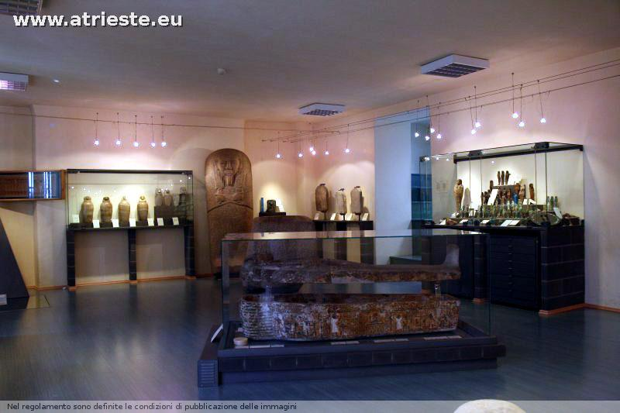veduta della sala dedicata a Claudia Dolzani
le mummie
gli ushabti
le divinità
gli amuleti
altri oggetti egiziani

Collegamenti ad altre pagine
Collezioni del museo |  |  |  |  | Indici
Romana | Egizia | Preistorica | Vasi | Altre | Musei | Forum

